Unit 7 Lesson 7: Juntemos figuras planas

WU Observa y pregúntate: Perros (Warm up)

Student Task Statement
¿Qué observas?
¿Qué te preguntas?
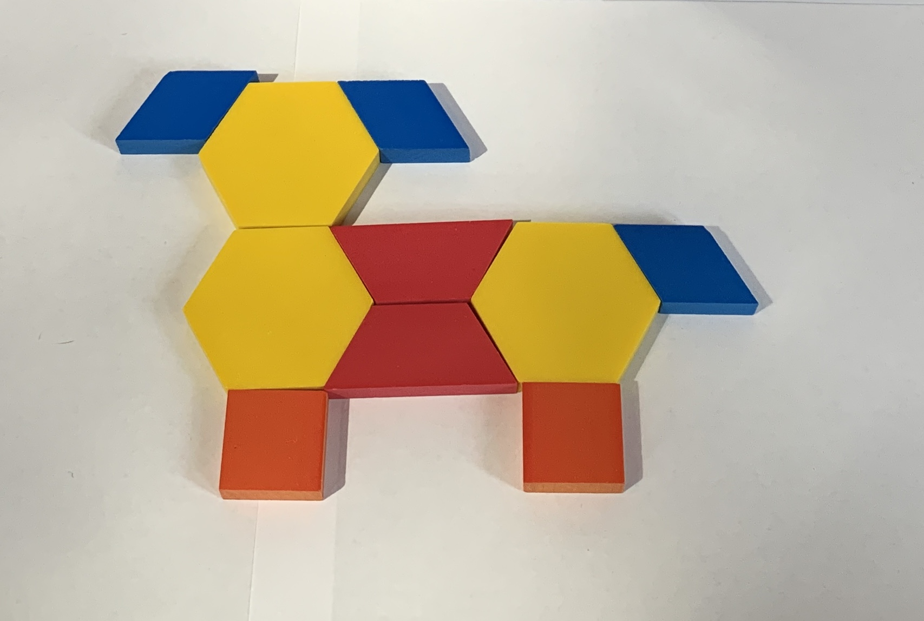
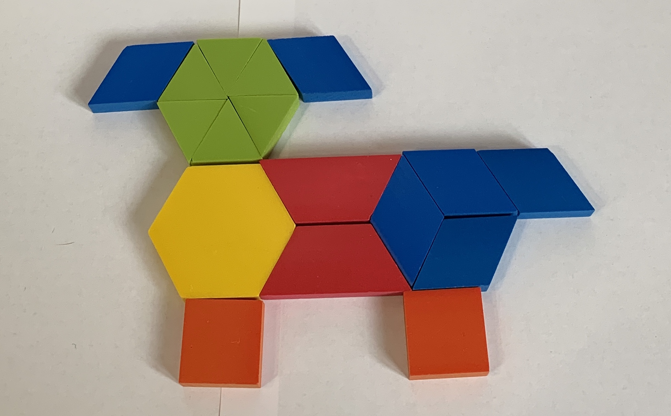

1 Construyamos con fichas geométricas

Student Task Statement

2 Imágenes de figuras

Student Task Statement
- Construye algo usando las fichas geométricas.
- Traza lo que hiciste y escribe cuántas fichas geométricas usaste.
- 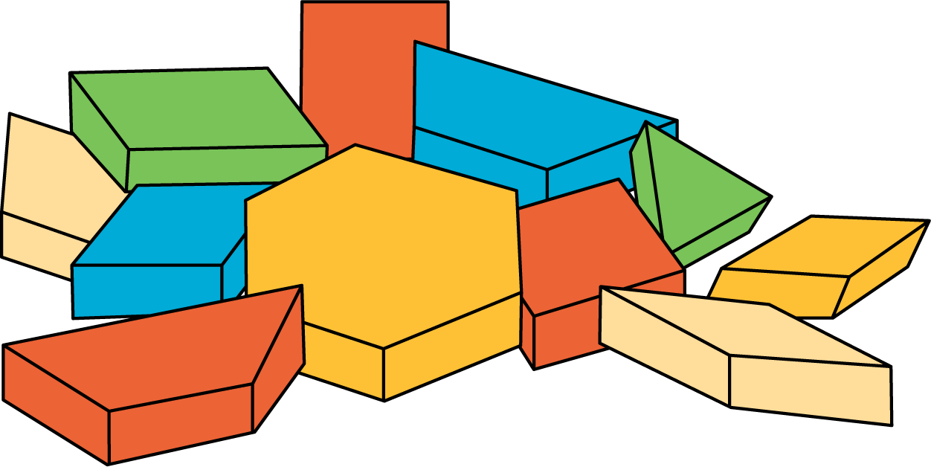
- Arma el mismo objeto que hiciste usando fichas geométricas diferentes.
- Escribe cuántas fichas geométricas usaste.
Si te queda tiempo: construye el mismo objeto otra vez usando la mayor cantidad de fichas geométricas que puedas.
Escribe cuántas fichas geométricas usaste.

3 Conozcamos “Libros de imágenes: Encuentra figuras”

Student Task Statement
© CC BY 2021 Illustrative Mathematics®

